**酶和ATP**

(建议用时：25分钟)

一、选择题

**1**．(2015·江苏四市模拟)下列关于酶的叙述，正确的是(　　)

A．同一种酶可以存在于分化程度不同的活细胞中

B．酶通过提供反应所需的活化能来提高化学反应速率

C．酶是由内分泌腺细胞合成的，具有高效性和专一性

D．低温下酶的活性较低是因学科网(www.zxxk.com)--教育资源门户，提供试卷、教案、课件、论文、素材及各类教学资源下载，还有大量而丰富的教学相关资讯！为酶的空间结构被破坏

**2**．下图是生物体内常见的一种生理作用图示，下列叙述不正确的是(　　)

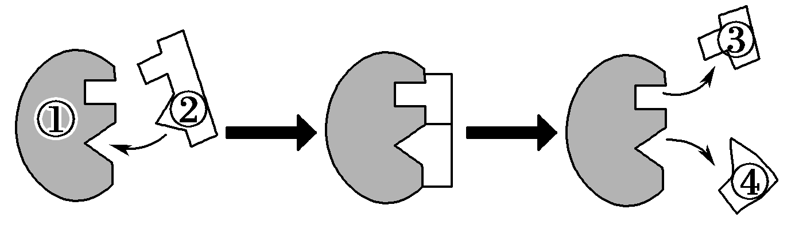

A．②的成分有可能是蛋白质

B．图中显示①具有高效性，反应完成后，①的性质未发生改变

C．③或④的生成速率可以表示酶促反应学科网(www.zxxk.com)--教育资源门户，提供试卷、教案、课件、论文、素材及各类教学资源下载，还有大量而丰富的教学相关资讯！的速率

D．如果探究底物浓度对酶促反应速度的影响，②的数量就是实验的自变量

**3**．(2015·朝阳区期末)下列关于酶的叙述，正确的是(　　)

A．酶具有催化作用并都能与双缩脲试剂反应呈紫色

B．细胞代谢能够有条不紊地进行与酶的专一性有关

C．酶适合在最适温度及最适pH条件下长期保存

D．可用过氧化氢作底物来探究温度对酶活性的影响

**4**．(2013·全国卷Ⅱ)关于酶的叙述，错误的是(　　)

A．同一种酶可存在于分化程度不同的活细胞中

B．低温能降低酶活性的原因是其破坏了酶的空间结构

C．酶通过降低化学反应的活化能来提高化学反应速度

D．酶既可以作为催化剂，也可以作为另一个反应的底物

**5**．(2015·北京西城区模拟)单细胞生物四膜虫转录形成的一种前体RNA，在仅含核苷酸和纯化的前体RNA的溶液中，发生了RNA内部部分序列的有序切除，下列相关叙述不正确的是(　　)

A．该RNA的基本单位是核糖核苷酸

B．该RNA的剪切可能是由自身催化的

C．该RNA剪切所需的酶是由自身翻译形成

D．该RNA的剪切过程会受到温度、PH的影响

**6**．(2015·北京朝阳区模拟)萌发的种子中酶有两个来源，一是由干燥种子中的酶活化而来，二是萌发时重新合成。研究发现种子萌发时，新的RNA在吸水后12 h开始合成，而蛋白质合成在种子吸水后15～20 min便可开始。以下叙述不正确的是(　　)

A．有些酶、RNA可以在干种子中长期保存

B．干燥种子中自由水与结合水的比例低于萌发种子

C．萌发时消耗的有机物根本上来源于母体的光合作用

D．种子吸水后12 h内新蛋白的合成不需要RNA参与

**7**．(2015·江苏模拟)下列有关人体细胞内ATP的叙述，错误的是(　　)

A．一个ATP分子中含有两个高能磷酸键

B．人体学科网(www.zxxk.com)--教育资源门户，提供试卷、教案、课件、论文、素材及各类教学资源下载，还有大量而丰富的教学相关资讯！细胞合成ATP时都需要氧气的参与

C．内质网上的核糖体合成免疫球蛋白时需要消耗ATP

D．正常细胞中ATP与ADP的比值在一定范围内变化

**8**．(2015·厦门检测)有关酶和ATP的正确叙述是(　　)

A．基因表达过程需要酶和ATP参与

B．酶的催化效率总是高于无机催化剂

C．温度不会影响ATP与ADP相互转化的速率

D．酶氧化分解的产物是氨基酸

**9**．高温淀粉酶在应用前，需要学科网(www.zxxk.com)--教育资源门户，提供试卷、教案、课件、论文、素材及各类教学资源下载，还有大量而丰富的教学相关资讯！对该酶发挥作用的最佳温度范围进行测定。下图中曲线①表示在一定温度范围内的相对酶活性(酶活性与酶最大活性的百分比)。曲线②为酶的热稳定性数据，即将酶在不同温度下保温足够长的时间，再在酶活性最高的温度下测其残余酶活性而得到的数据。下列有关叙述不正确的是(　　)

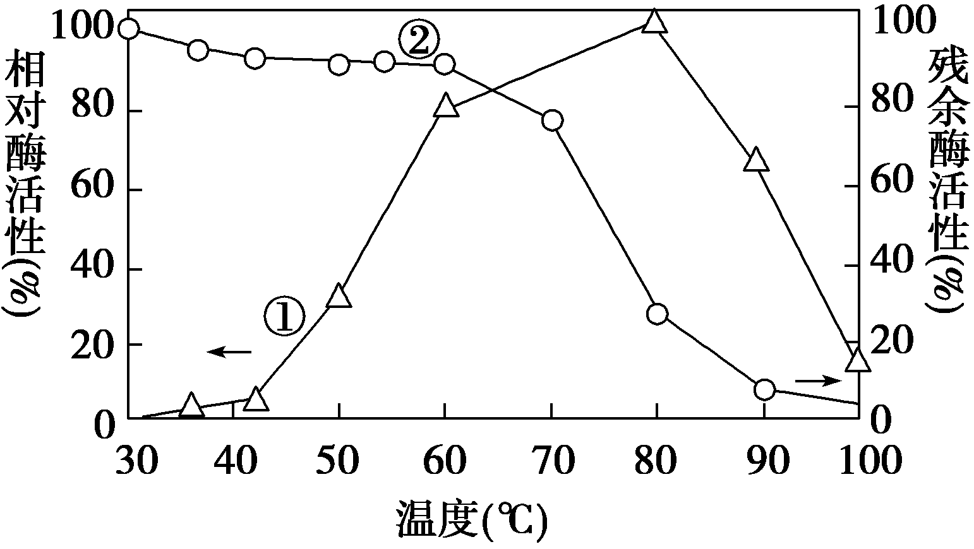

A．曲线①表明，当温度为80 ℃时，该酶活性最高

B．该酶发挥作用的最佳温度范围是60～70 ℃

C．曲线②上35 ℃数据点是在60～70 ℃时测得的

D．曲线②表明，该酶的热稳定性在70 ℃之后迅速下降

**10**．(2015·全国卷Ⅱ)端粒酶由RNA和蛋白质组成，学科网(www.zxxk.com)--教育资源门户，提供试卷、教案、课件、论文、素材及各类教学资源下载，还有大量而丰富的教学相关资讯！该酶能结合到端粒上，以自身的RNA为模板合成端粒DNA的一条链。下列叙述正确的是(　　)

A．大肠杆菌拟核的DNA中含有端粒

B．端粒酶中的蛋白质为RNA聚合酶

C．正常人细胞的每条染色体两端都含有端粒DNA

D．正常体细胞的端粒DNA随细胞分裂次数增加而变长

**11**．(2015·天津和平区期末)下表是其他条件均为最适宜的情况下探究乳糖酶催化乳糖水解的相关实验结果，以下分析正确的是(　　)

|  |  |  |  |
| --- | --- | --- | --- |
| 实验一(乳糖浓度为10%) | | 实验二(酶浓度为2%) | |
| 酶浓度 | 相对反应速率 | 乳糖浓度 | 相对反应速率 |
| 0 | 0 | 0 | 0 |
| 1% | 25 | 5% | 25 |
| 2% | 50 | 10% | 50 |
| 4% | 100 | 20% | 65 |
| 5% | 200 | 30% | 65 |

A.实验一若继续增加酶浓度，相对反应速率不再增大

B．实验二若继续增加乳糖浓度，相对反应速率会增大

C．实验二若将反应温度提高5 ℃，相对反应速率将增大

D．实验一的自变量是酶浓度，实验二的自变量是乳糖浓度

**12**．(2015·北京东城区期末统一检测)在研究溶菌酶的过程中，科研人员得到了多种突变酶，并测得50%的酶发生变性时的温度(Tm)，部分结果见下表。下列有关叙述正确的是(　　)

|  |  |  |  |
| --- | --- | --- | --- |
| 酶 | 半胱氨酸(Cys) 的位置和数目 | 二硫键数目 | Tm/℃ |
| 野生型T4溶菌酶 | Cys51，Cys97 | 无 | 41.9 |
| 突变酶C | Cys21，Cys143 | 1 | 52.9 |
| 突变酶F | Cys3，Cys9，Cys21，Cys142，Cys164 | 3 | 65.5 |

(注：Cys上角的数字表示半胱氨酸在肽链的位置)

A．突变酶F的最适温度为65.5 ℃

B．突变酶C的热稳定性提高与半胱氨酸的数目有关

C．突变酶中二硫键的形成与半胱氨酸的位置无关

D．溶菌酶热稳定性的提高可能与空间结构的改变有关

二、非选择题

**13**．(2015·广州市模拟)下图一是某课题组的实验结果(注：A酶和B酶分别是两种微生物分泌的纤维素酶)。请分析回答：

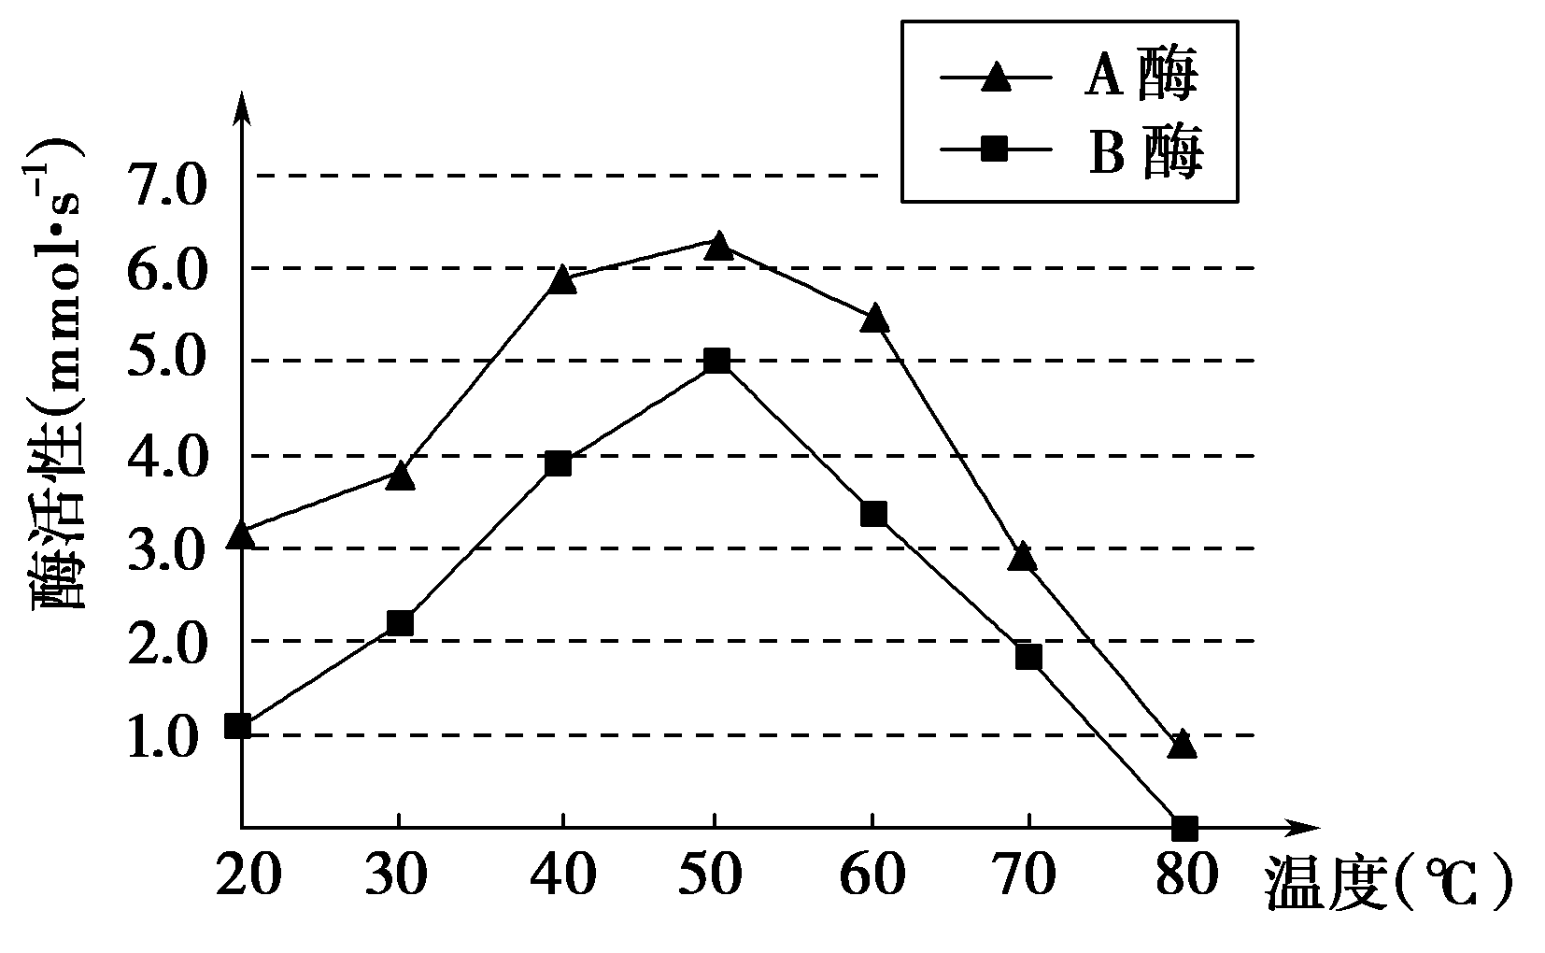

图一

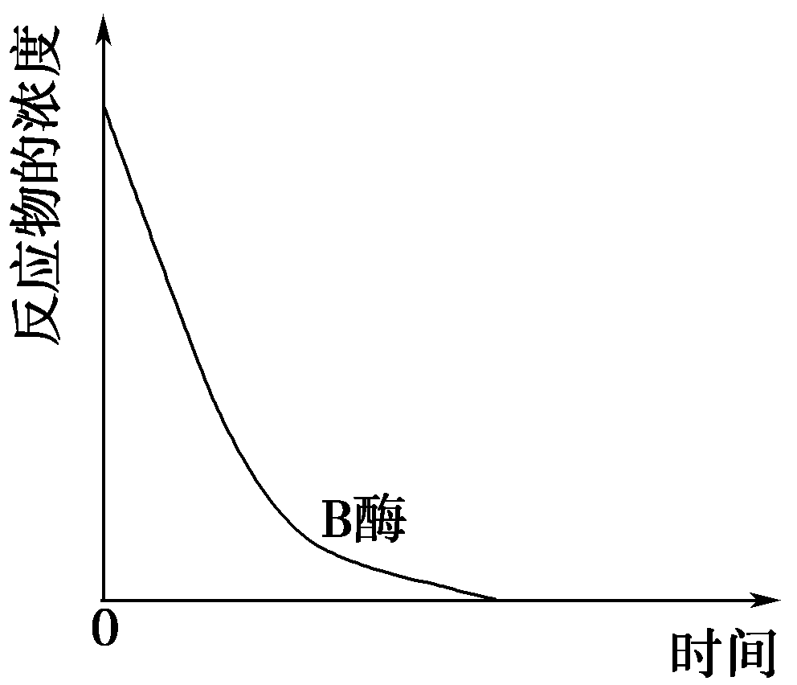

图二

(1)分析图一的实验结果可知，本实验研究的课题是______________________________。

(2)图一结果显示，在40 ℃至60 ℃范围内，热稳定性较好的酶是________。高温条件下，酶容易失活，其原因是________。

(3)下表是图一所示实验结果统计表，由图一可知表中③处应是________，⑧处应是________。

|  |  |  |  |  |  |  |  |
| --- | --- | --- | --- | --- | --- | --- | --- |
| 温度(℃) | ① | ② | ③ | ④ | ⑤ | ⑥ | ⑦ |
| A酶活性(mmol·s－1) | 3.1 | 3.8 | 5.8 | 6.3 | 5.4学科网(www.zxxk.com)--教育资源门户，提供试卷、教案、课件、论文、素材及各类教学资源下载，还有大量而丰富的教学相关资讯！ | 2.9 | 0.9 |
| B酶活性(mmol·s－1) | 1.1 | 2.2 | 3.9 | ⑧ | 3.4 | 1.9 | 0 |

学科网(www.zxxk.com)--教育资源门户，提供试卷、教案、课件、论文、素材及各类教学资源下载，还有大量而丰富的教学相关资讯！(4)图二表示30 ℃时B酶催化下的反应物浓度随时间变化的曲线，其他条件相同，在图二上画出A酶(浓度与B酶相同)催化下的反应物浓度随时间变化的大致曲线。(5)适宜条件下，取一支试管加入A酶和蛋白酶溶液并摇匀，一段时间后加入纤维素，几分钟后加入新制斐林试剂并水浴加热，结果试管中没有产生砖红色沉淀，原因是________。

**14**．(2015·深圳模拟)石油降解酶去醛基后变为石化酶，这两种酶都能催化污泥中石油的分解。

(1)验证石化酶化学本质所用的试剂名称是________，酶催化作用的机理是__________________。

(2)下图为不同条件下，石油降解酶对某湖泊污泥中石油分解能力的测定结果。

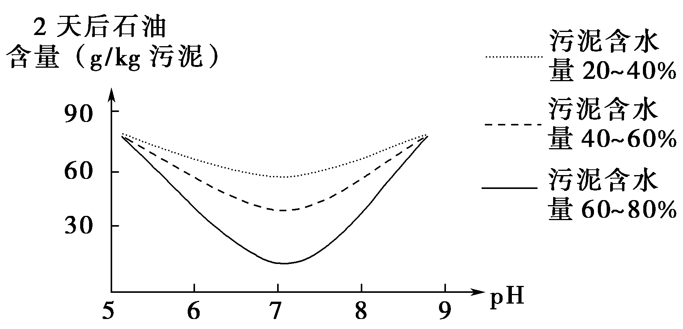

①本实验的自变量为________________，若要比较石油分解酶及石化酶催化能力的大小可观测的指标是________________________________________

_________________________学科网(www.zxxk.com)--教育资源门户，提供试卷、教案、课件、论文、素材及各类教学资源下载，还有大量而丰富的教学相关资讯！_____________________________________。

②湖泊中能合成石油分解酶的节细菌可消除轻微石油污染，这种途径属于________降解，这一实例说明生态系统具有一定的自我调节能力。

(3)通过预实验得知两种酶的适宜温度在20～30 ℃之间，为进一步探究两种酶的最适温度及催化能力，某同学以2 ℃为温度梯度设计了如下的实验记录表格。

探究石油降解酶及石化酶的最适温度和催化能力实验记录表

|  |  |  |  |  |  |
| --- | --- | --- | --- | --- | --- |
|  |  |  |  |  |  |
| 石油降解酶 |  |  |  |  |  |

指出表中的三处错误

①_________________________________________________________。

②____________________________学科网(www.zxxk.com)--教育资源门户，提供试卷、教案、课件、论文、素材及各类教学资源下载，还有大量而丰富的教学相关资讯！____________________________。

③______________________________________________________。

(2)①污泥含水量和pH值　(相同样品中)2天内1 kg污泥中剩余石油含量　②微生物

(3)①没有标明具体的温度　②温度设置少一列　③缺少对石化酶的记录(顺序可颠倒)

【详解答案】

1.【解析】　有些酶比如ATP合成酶可以存在于分化程度不同的活细胞中，A正确；酶能显著降低反应所需的活化能从而提高化学反应速率，B错误；所有活细胞都能合成酶，C错误；低温下酶的活性受到抑制，酶的空间结构不会被破坏，D错误。

【答案】　A

2.【解析】　图示为分解反应，蛋白质可以被分解，②的成分有可能是蛋白质，A正确；酶的催化作用具有高效性，而且反应前后性质不会发生改变，但从图中只能看到酶的专一性，没有无机催化剂做比较，看不出高效性，B错误；反应速度可以用单位时间内反学科网(www.zxxk.com)--教育资源门户，提供试卷、教案、课件、论文、素材及各类教学资源下载，还有大量而丰富的教学相关资讯！应物的消耗速率或者生成物的生成速率来表示，C正确；探究底物浓度对酶促反应速度的影响，②是底物，其数量就是实验的自变量，D正确。

【答案】　B

3.【解析】　绝大多数酶的本质是蛋白质，能与双缩脲试剂反应，少数酶的本质是RNA，不能与双缩脲试剂反应；细胞代谢的有序进行与酶的专一性有关；酶不能长期保存；过氧化氢常温下就能分解，因此不能用其探究温度对酶活性的影响。

【答案】　B

4.【解析】　无论细胞分化到什么程度，某些基本的物质和能量代谢是所有细胞共有的，如DNA的复制、转录、翻译等，这些反应中涉及的酶就是分化程度不同的细胞中所共有的酶，如DNA聚合酶、RNA聚合酶等，故A项正确。酶的催化作用需要一个适宜的温度，如果低于这个温度，会使分子运动减弱，学科网(www.zxxk.com)--教育资源门户，提供试卷、教案、课件、论文、素材及各类教学资源下载，还有大量而丰富的教学相关资讯！反应速度降低，表现为酶活性降低，但并没有改变酶的空间结构，是一种可逆的过程，学科网(www.zxxk.com)--教育资源门户，提供试卷、教案、课件、论文、素材及各类教学资源下载，还有大量而丰富的教学相关资讯！故B项错误。酶在生化反应中起着催化剂的作用，其作用机理是降低化学反应的活化能，提高了反应速度，故C项正确。绝大多数酶的化学本质是蛋白质，酶在一些化学反应中可作为催化剂，而在另一些化学反应中，则可能作为底物被相关蛋白酶分解，故D项正确。

【答案】　B

5.【解析】　根据题目信息判断发生RNA内部部分序列的有序切除是前体RNA自身的催化作用，RNA酶不是翻译产生的。

【答案】　C

6.【解析】　根据题干信息“一是由干燥种子种的酶活化而来”“新RNA”可知，A正确；在合成新蛋白质时一定需要原来保存在种子中的RNA作为模板，故D不正确。

【答案】　D

7.【解析】　选项A与选项D是教材中的知识点，是正确的表述。人体细胞能进行无氧呼吸，不需要氧气的参与，也能产生少量ATP，故B选项错误。蛋白质合成是需要能量的，例如核糖体在mRNA上移动时，就需要能量，C选项正确。

【答案】　B

8.【解析】　基因表达包括转录和翻译过程，这两个过程都需要酶和能量，A项正确；酶的作用条件比较温和，需要适宜的温度和pH等，如果偏离最适温度或pH，酶的活性下降或失活，B项错误；ATP与ADP相互转化依赖于ATP合成酶和ATP水解酶，因此会受温度影响，C项错误；酶的化学本质是蛋白质或RNA，蛋白质氧化分解的产物有水、二氧化碳、尿素，RNA氧化分解的产物是二氧化碳、水和尿酸，D项错误。

【答案】　A

9.【解析】　结合题干，曲线①表明80 ℃是该酶活性最高的温度，A项正确；该酶发挥作用的最佳温度范围是60～70 ℃，因为此温度下不仅酶活性较强，且残余活性也强，B项正确；曲线②上35 ℃数据点是在酶活性最高的温度下(即80 ℃)测得的(由题目要求中对②曲线对应的操作过程的叙述知)C项错误；曲线②表明该酶的热稳定学科网(www.zxxk.com)--教育资源门户，提供试卷、教案、课件、论文、素材及各类教学资源下载，还有大量而丰富的教学相关资讯！性在70 ℃之后急剧下降，D项正确。

【答案】　C

10.【解析】　A项，端粒是染色体末端的DNA重复序列学科网(www.zxxk.com)--教育资源门户，提供试卷、教案、课件、论文、素材及各类教学资源下载，还有大量而丰富的教学相关资讯！，大肠杆菌等原核生物拟核的DNA不能与蛋白质结合形成染色体，因此大肠杆菌拟核的DNA中没有端粒；B项，端粒酶能结合到端粒上，以自身的RNA为模板合成端粒DN学科网(www.zxxk.com)--教育资源门户，提供试卷、教案、课件、论文、素材及各类教学资源下载，还有大量而丰富的教学相关资讯！A的一条链，RNA聚合酶是在转录过程中发挥作用的一种酶，RNA聚合酶催化合成的是RNA，所以端粒酶中的蛋白质不是RNA聚合酶；C项，正常人细胞的每条染色体的两端都含有端粒DNA；D项，在正常人体细胞中，端粒DNA可随着细胞分裂次数的增加而逐渐缩短。

【答案】　C

11.【解析】　实验一若继续增加酶浓度，相对反应速率有可能继续增大；实验二在乳糖浓度为20%时，相对反应速率已达到最大值，若继续增加乳糖浓度，相对反应速率不会增大；本实验结果是在其他条件均为最适情况下获得的，故再提高温度，反应速率会下降。

【答案】　D

12.【解析】　依题意可知，65.5 ℃是突变酶F有50%发生变性时的温度，而不是该酶的最适温度，A项错误；突变酶C的半胱氨酸数目与野生型T4溶菌酶的相同，说明突变酶C的热稳定性提高与半胱氨酸的数目无关，B项错误；分析表中数据可知，二硫键数目越多，溶菌酶热稳定性越高，而二硫键的数目的增加可以通过改变半胱氨酸的位置和增加半胱氨酸的数目加以实现，C项错误，D项正确。

【答案】　D

13.【解析】　(1)分析图一横坐标为温度(自变量)，纵坐标为酶的活性，发生变化的是酶A和酶B的活性，因此该课题研究的是探究温度对酶A和B活性的影响。

(2)图一结果显示，在40 ℃至60 ℃范围内酶A的活性比较大，因此热稳定性较好；酶A和B的化学本质是蛋白质，在高温时破坏酶的空间结构，丧失生理活性。

(3)根据数据在③时酶A的活性为5.8，对应的温度为40；在⑧处酶A的活性为6.3，对应的温度为50，在温度为50时，酶B的活性为5.0。

(4)在相同温度下酶A的活性比酶B大，因此催化相同浓度的底物需要的时

间更短。

(5)A酶和蛋白酶溶液混合，蛋白酶会将酶A分解，使得酶A丧失活性。

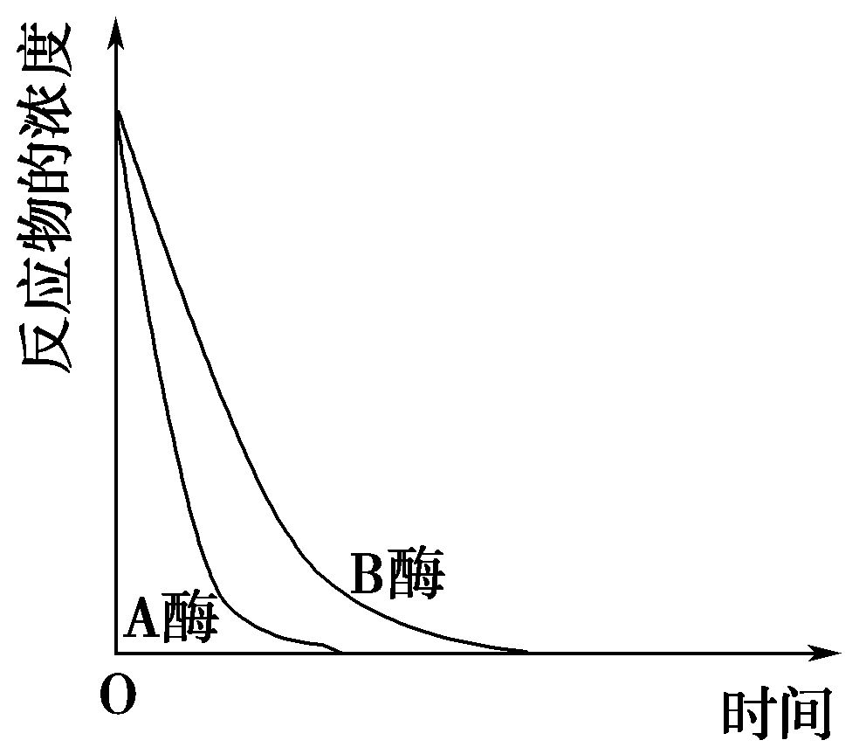

【答案】　(1)探究(研究)温度对A酶和B酶活性的影响

(2)A酶　高温使酶的空间结构破坏

(3)40　5.0

(4)(注：起点一致，终点提前)

(5)A酶(纤维素酶)已被蛋白酶催化分解(“A酶失活”也对)

14.【解析】　(1)石化酶的化学本质是蛋白质，因而可用双缩脲鉴定；酶催化作用的机理是降低化学反应的活化能；(2)从曲线图中可判断实验的自变量有两个，即污泥含水量和pH值；通过比较相同样品中2天内1 kg污泥中剩余石油含量可知石油分解酶及石化酶催化能力的大小；通过节细菌分解石油污染这属于微生物降解；(3)根据实验设计的单一变量及对照性原则及题意要求的温度梯度可知表中的错误。

【答案】　(1)双缩脲　降低化学反应的活化能